# Practice Golf Club Bassecourt

## Présentation du club

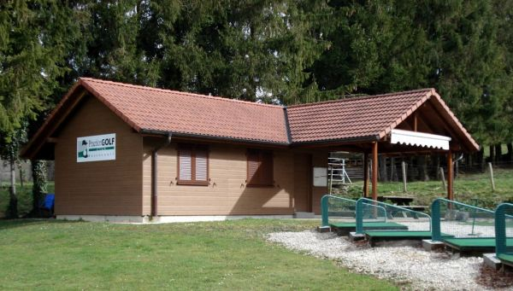Situé au beau milieu des pâturages Essert Jacques surplombant le village de Bassecourt, le Practice Golf Club de [Bassecourt](http://bassecourt.ch) offre la possibilité depuis 20 ans à tout golfeur, débutant ou chevronné, d’entraîner son swing dans le but de jouer sur les fairways et greens de ses parcours favoris.

[Lire l'article « PGCB déjà 20 ans de plaisir »,](open-golf-printemps-2008.pdf) paru dans le magazine Open Golf au printemps 2008.

Club House du Practice Golf Club Bassecourt

## Ouvert à qui et quand ?

Réservé aux membres exclusivement, le PGCB est ouvert chaque jour excepté le mardi et le vendredi matin pour le ramassage des balles et la tonte du terrain.

## Infrastructures

* 14 tapis de practice **dont 4 couverts**
* 1 putting-green
* 1 bunker
* Cabane avec terrasse et WC

## Formation

La formation est assurée par notre pro Olivier Brun qui dispense des cours individuels de même que des stages pour l’obtention de la carte verte. Informations et inscriptions à la cabane du practice.

## Tarifs

**Prix des droits d'entrées et cotisations par catégorie**

|  |  |  |
| --- | --- | --- |
| Catégorie | Entrée | Cotisation |
| Adulte | 150.- | 250.- |
| Couple | 225.- | 350.- |
| Etudiant < 25 ans | 0.- | 75.- |
| Junior < 20 ans | 0.- | 50.- |
| Cadet < 16 ans | 0.- | 25.- |
| Prix en francs suisses pour la saison 2015 | | |

## Meilleurs membres

1. Pierre Kiroule
2. Sylvain Aybon-Folboir
3. Marc Assin
4. Sandra Samegratte
5. Otto Bus

©2015 Practice Golf Club Bassecourt - info@pgcb.ch